一、将原ycxk-framework文件夹删除，将组包的同名文件夹替换到新项目里

然后在com.ycxk.framework.config.SecurityConfig

合并，加上本模块多出来的不经过权限校验的路径

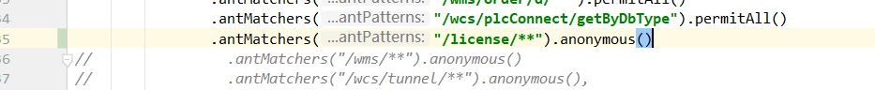

检查resource中是否有公钥

（注：现场不需要私钥，也不允许把私钥打包到现场）

二、在application-dev.yml中找license配置，修改秘钥路径为

**license**:  
 **publicKeysStorePath**: publicCerts.keystore  
 **privateKeysStorePath**: privateKeys.keystore  
 **licensePath**: ${**user.dir**}/usr/local/apps/license.lic

当需要验证时在打包环境修改application.yml中的verify.empower配置设置成开启拦截即可，不要在dockercompose.yml改，（需要重新构建才能生效，而且被人看到不安全）

证书用法：

一、获取设备码

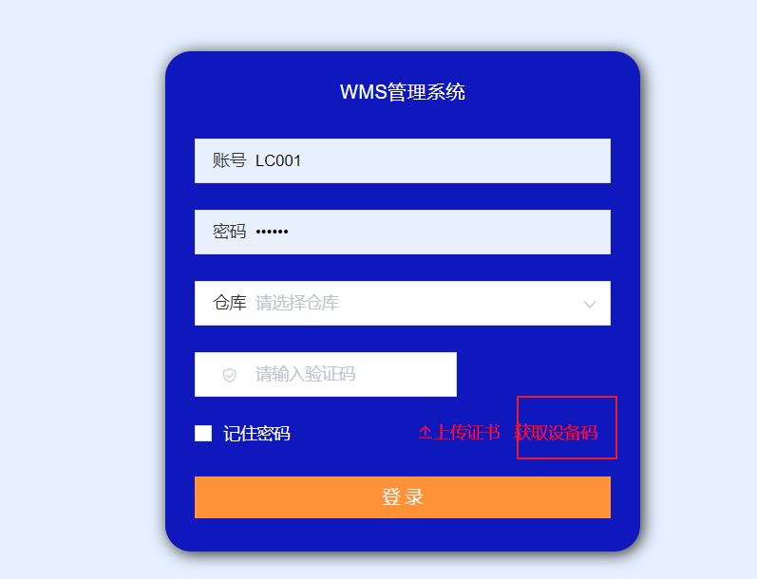

二、将设备码复制出来，找峰哥要授权证书

"ZzxTKDa9GdIU+KBr/30njHCuw1GaVO46x6AZXoEpYnc="



三、上传证书

